**公共信用报告查询在线办理指引**

1. **一网通办总门户**

网址：<http://zwdt.sh.gov.cn>

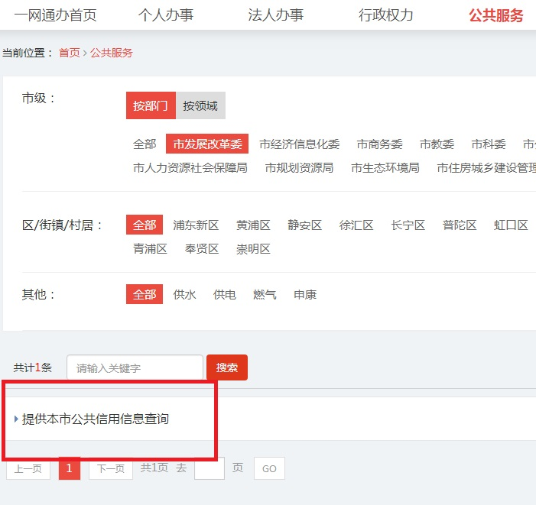路径：[公共服务](http://zwdt.sh.gov.cn/govPortals/ftl/publicServiceList)→市发展改革委→提供本市公共信用信息查询，根据要求登录后查询。

1. **随申办APP（仅限个人查询）**

点击信用报告栏目，根据提示登录后查询。

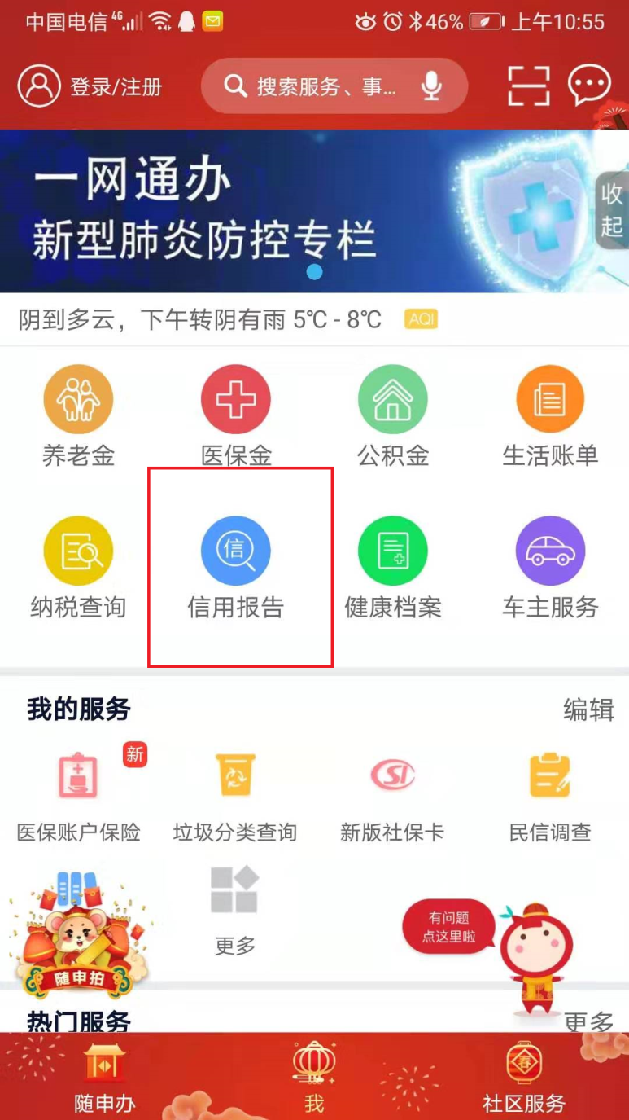

1. **信用上海网站**

网址：<http://www.creditshanghai.org.cn>

路径：信用服务→法人在线查询/自然人在线查询→法人采用证书登陆/自然人采用人像识别登陆。

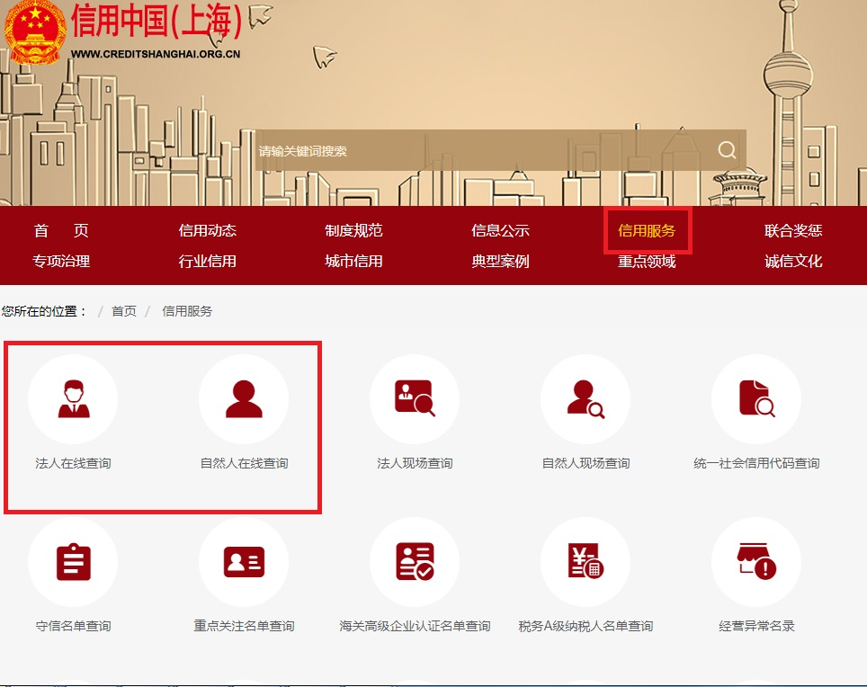

1. **信用上海APP**

根据提示进行身份认证后查询。

